БОЕВОЙ ЛИСТОК
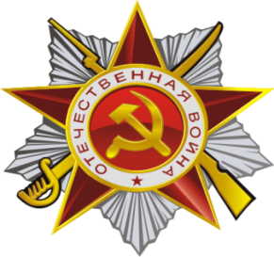
Акция «Письмо солдату»
Акция «Письмо солдату» Ребята подготовительной группы участвовали в акции «Письмо солдату». Елена Анатольевна провела беседу с детьми о том, что такое «Полевая почта», ребята рассмотрели письма военных лет, различные стили оформления, а потом подготовили свои письма для солдат и ветеранов. Красочные рисунки были свернуты как фронтовое письмо и отправлены с «Полевой почтой», прозвучали теплые пожелания сил, здоровья, стойкости и мирного неба над головой в адрес наших защитников Отечества.

